Приложение 2
к постановлению Территориальной
избирательной комиссии Родионово-
Несветайского района Ростовской области
от 27 ноября 2015 года № 122-1
Графическое изображение схемы
многомандатных избирательных округов по выборам депутатов Собрания депутатов Барило-Крепинского
сельского поселения Родионово-Несветайского района Ростовской области
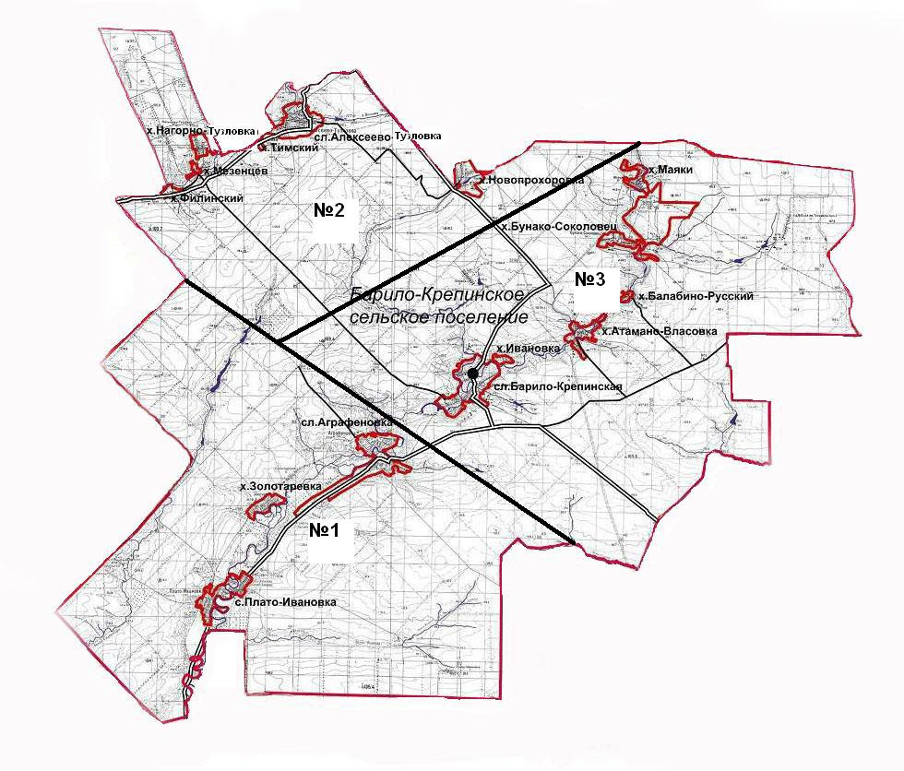

1. Аграфеновский четырехмандатный избирательный округ №1
2. Алексеево-Тузловский двухмандатный избирательный округ №2
3. Барило-Крепинский четырехмандатный избирательный округ №3

